19 сентября, в рамках краеведческой программы «Край, в котором мы живём!», в библиотеке-филиале №6 (микрорайон ЛДК) прошёл историко-краеведческий час «Владивостокская крепость». 2024 год в Приморье объявлен Годом Владивостокской крепости. Этому уникальному комплексному памятнику истории русской военно-инженерной мысли конца XIX – начала XX века, аналогов которому нет, не только на территории России, но и за рубежом, в этом году исполняется 135 лет. Учащимся 8а класса СОШ № 3 рассказали об истории Владивостокской крепости, этапах строения, о людях, которые её строили и служили в ней, о значении Владивостокской крепости для города, края и всей России. Школьникам был продемонстрирован документальный фильм «Владивостокская крепость» из цикла «Чудеса России». Учащиеся увидели карту расположения береговых батарей и фортов, которые строились со дня основания поста Владивосток и до 30-х гг. ХХ века, фотографии фортов и орудий, находящихся в крепости, услышали рассказы историков и увлеченных людей, изучающих историю Владивостокской крепости.

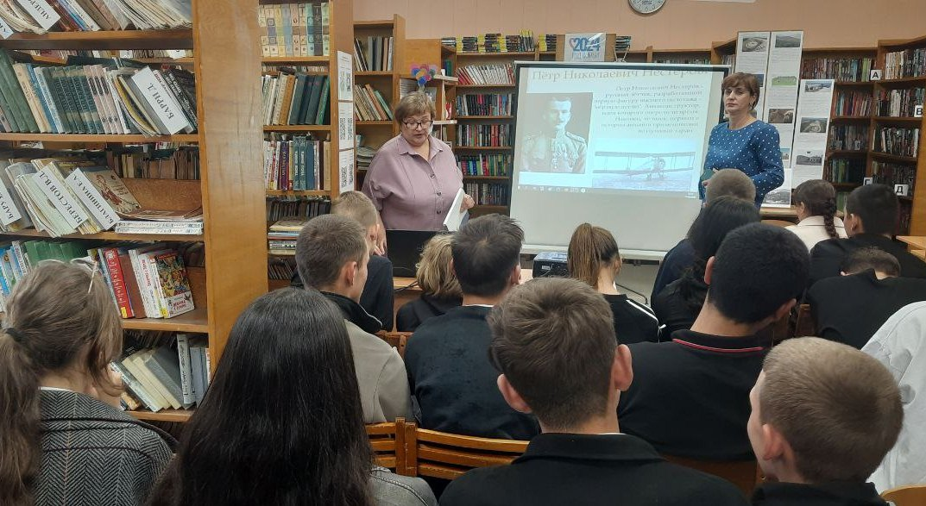

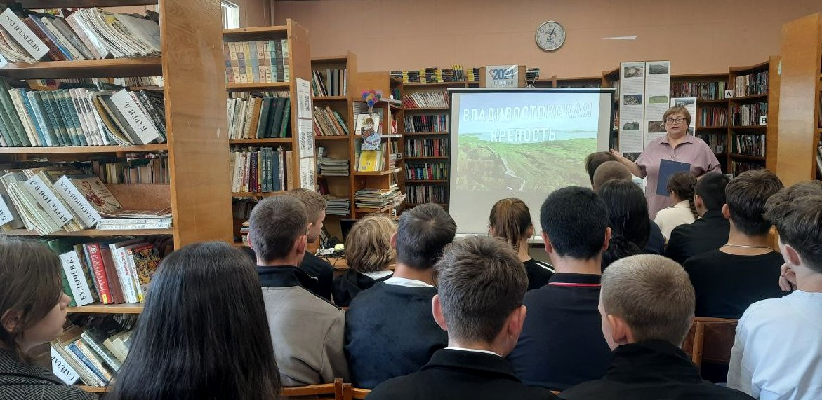

23 сентября в 9 классе школы №2 имени Героя Советского Союза И.И. Стрельникова проведен познавательный час, посвященный 135-летию Владивостокской крепости «На страже Владивостока».

Обращаясь к истории Владивостокской крепости, мы погружаемся в очень интересный период истории России и Приморского края с 1889 по 1917. Технологии сооружений, масштабы строительства, - все очень увлекательно. А когда узнаешь, то и есть что ответить на реплику «да что у вас интересного!». И есть чем гордиться, потому как единственное в мире такое сооружение. Час прошел насыщенно, главное ребята были вовлечены и задавали вопросы, касающиеся строительства, истории фортов Владивостока и про наш город Дальнереченск.

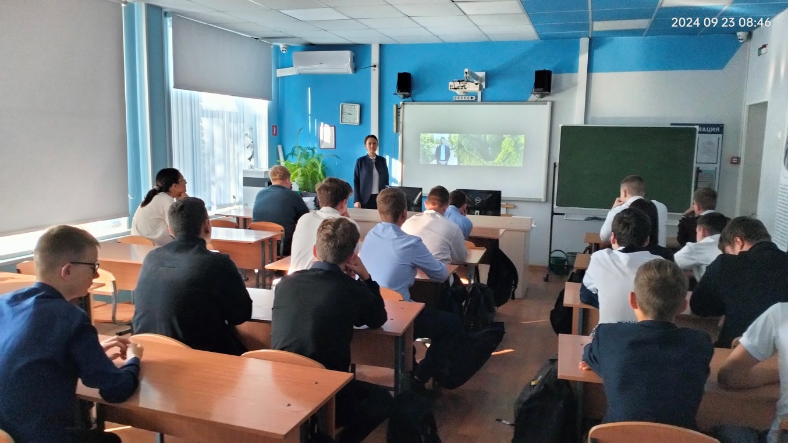

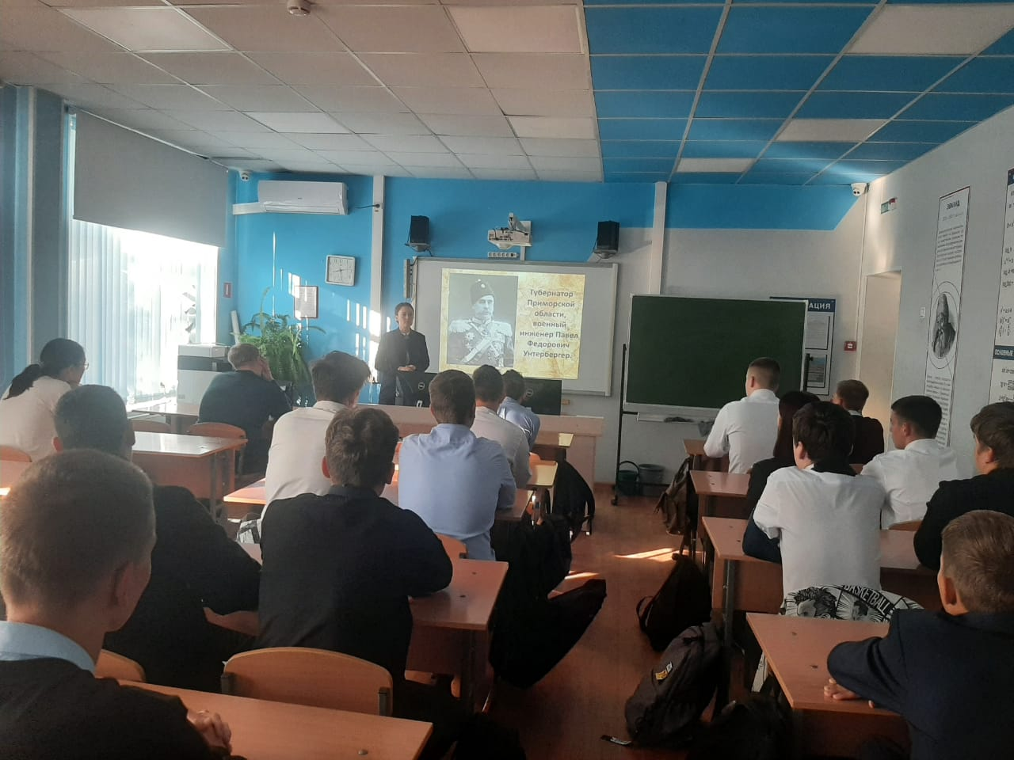

19 сентября библиотека-филиал №7 провел урок финансовой грамотности «Дети и карманные деньги» для учащихся 4-х классов школы №5. Ребята совершили занимательное путешествие в Страну финансов. Много нового узнали о деньгах: какие бывают деньги, где хранятся, что такое доход и расход. Поиграли в игру «Отгадай-ка», провели финансовую эстафету. Прослушали сказку «Волшебные деньги», в которой говорилось, как у мальчика Тимоши появились карманные деньги.

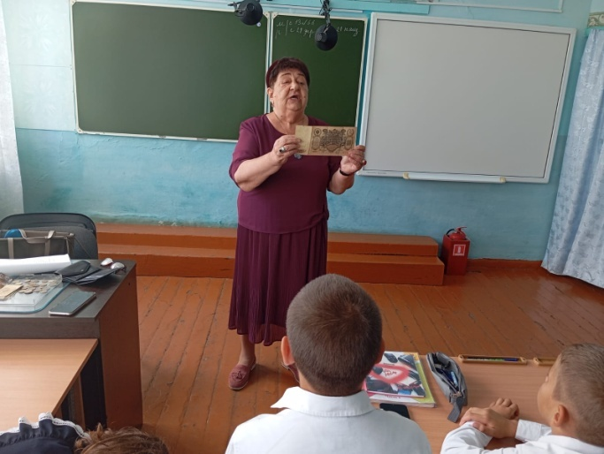

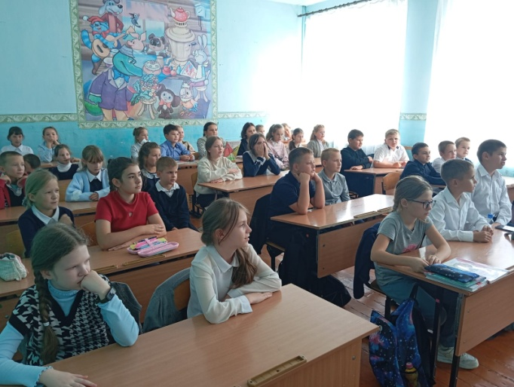

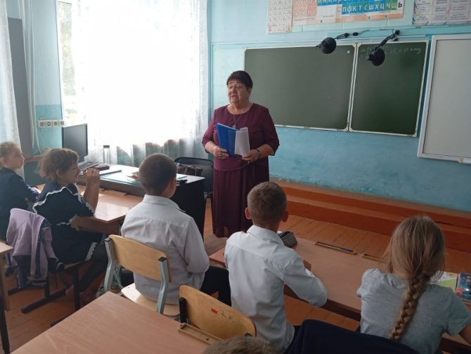

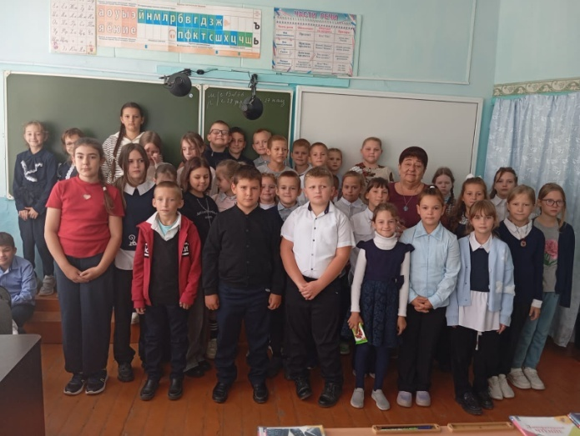

20 сентября в Центральной библиотеке проведена интерактивная литературная игра «По следам сказочного Хулигана в стране Сказка.ру» для ребят 7-12 лет в рамках программы «Веселая пятница». Ребята вспоминали русские народные сказки не только те, о которых речь в вопросах игры, но и многие другие сказки, в которых встречался тот или иной предмет или персонаж.

Игра прошла весело и интересно. Каждый участник игры получил массу впечатлений и сладкий приз за участие.

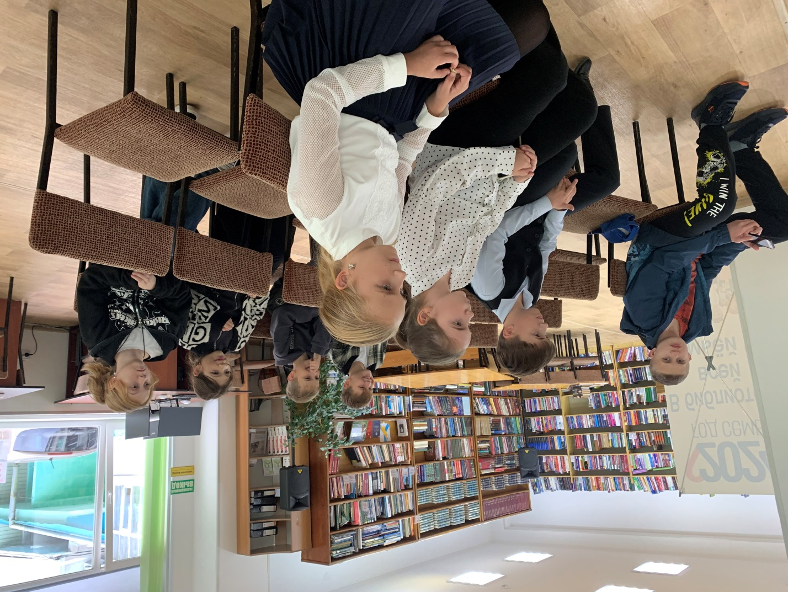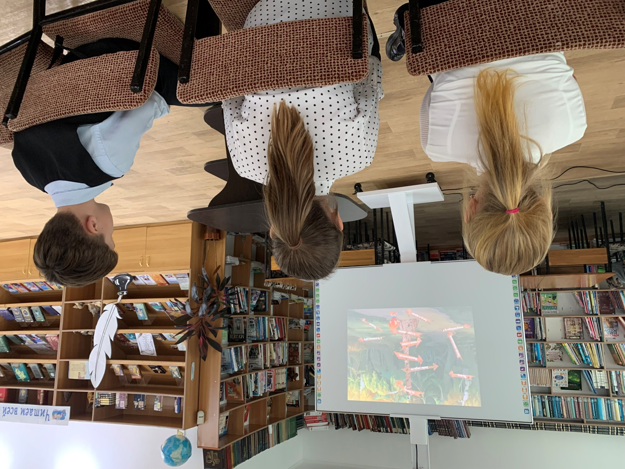

19 сентября для учащихся школы № 12 прошел мастер-класс «Цветочная фантазия» по изготовлению объемных цветов из бумаги.

В ходе мероприятия говорили о том, что самая популярная поделка – цветы. Библиотекарь рассказывала о различных вариантах изготовления бумажных цветов. Их можно делать различными способами: собирать из отдельных лепестков, формировать методом приклеивания и сшивания, сворачивать подготовленную ленту.

В ходе мероприятия ребята научились делать объемные цветы из цветной бумаги. Получившиеся цветы ребята решили подарить своим мамам.

